L’admin crée d’un profil
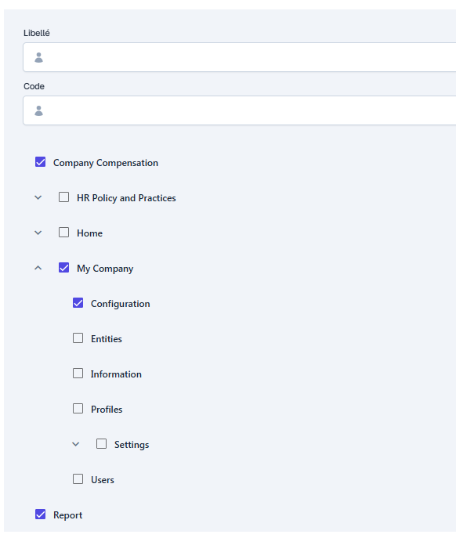
SAVE
- Les modules sélectionnés sont activés.
Pour un module sélectionné, l’administrateur peut activer ses droits disponibles

- Les modules non sélectionnés ne sont pas activés.
Pour un module non sélectionné, les droits sont désactivés

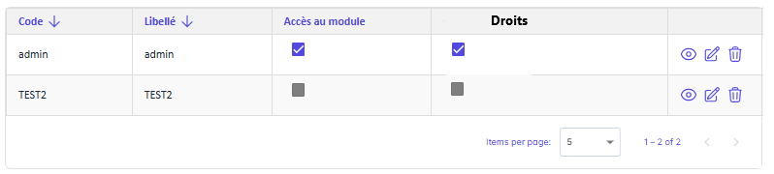

Activation d’un module non sélectionné
Cas :
Si le profil active un module précédemment non activé, celui-ci devient accessible avec les droits correspondants.
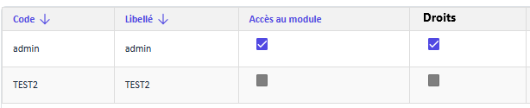
Les droits seront affichés en mode sélectionné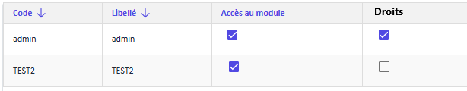

Désactivation d’un module sélectionné
Si le profil désactive un module précédemment activé, celui-ci devient désactivé avec les droits correspondants.
Les droits seront affichés en mode désélectionné

